网络信息安全课程使用教程
打开浏览器，在地址栏输入：http://fjcz.fanya.chaoxing.com/portal。
找到登录按钮点击进入登录页面
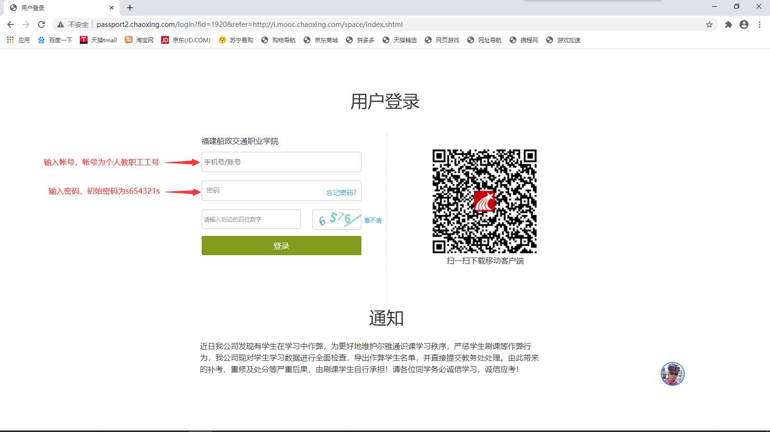
进入登录页面后在相应位置输入帐号（个人的教职工工号）和密码（初始密码s654321s）。初次登录需要修改初始密码。
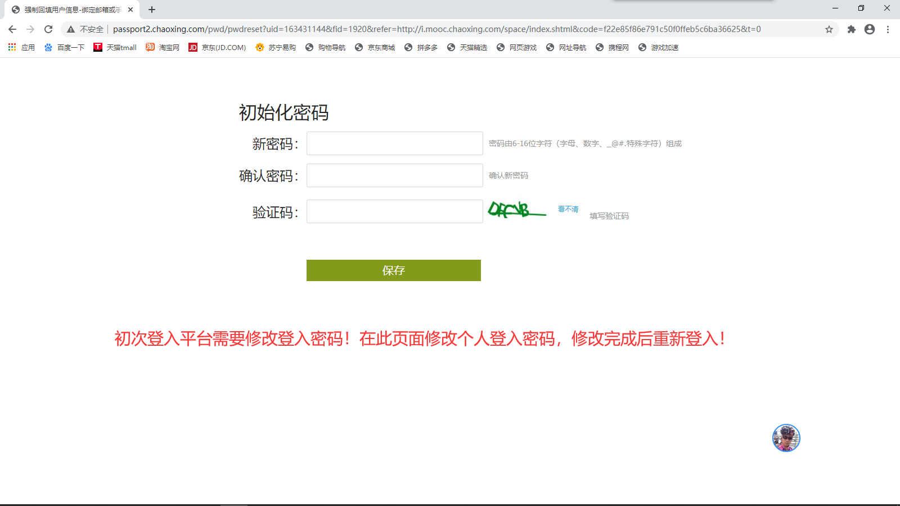
修改初始密码后重新登录，登录后点击课程进行学习。
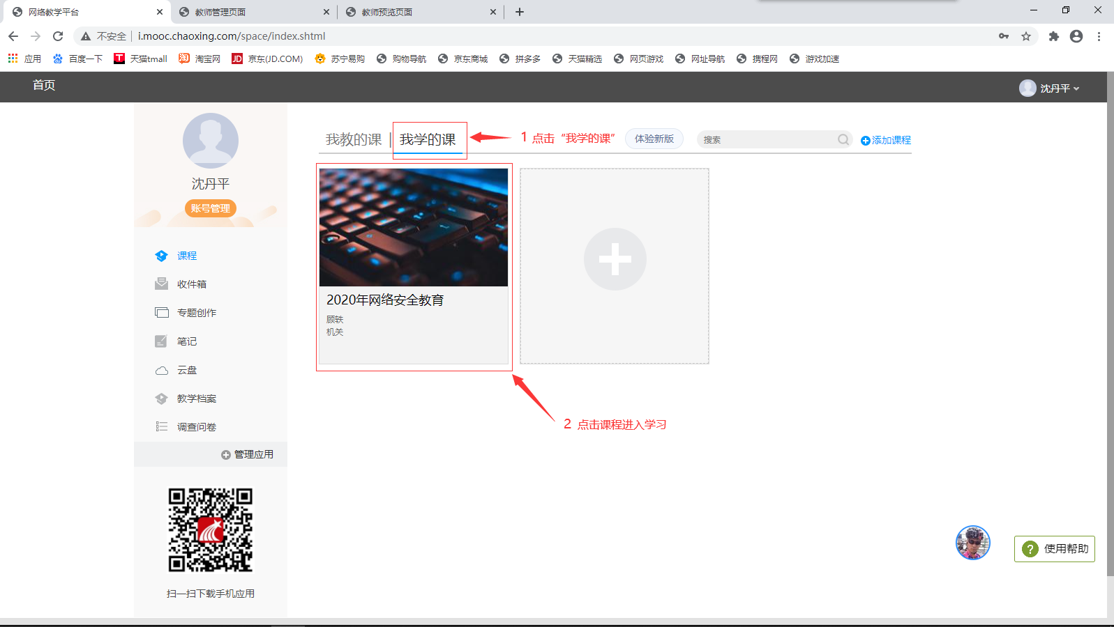
选择“我学的课”，点击课程进入学习页面
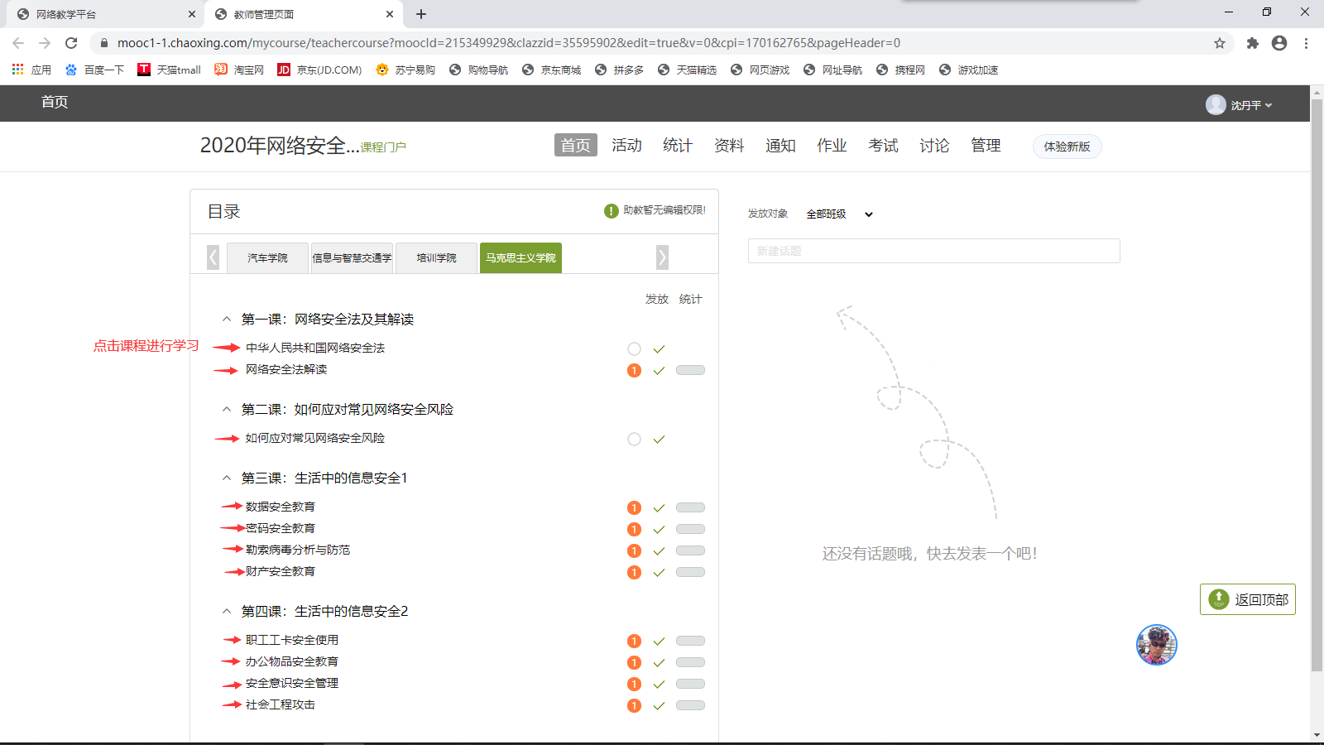
点击第一章第一课时学习。
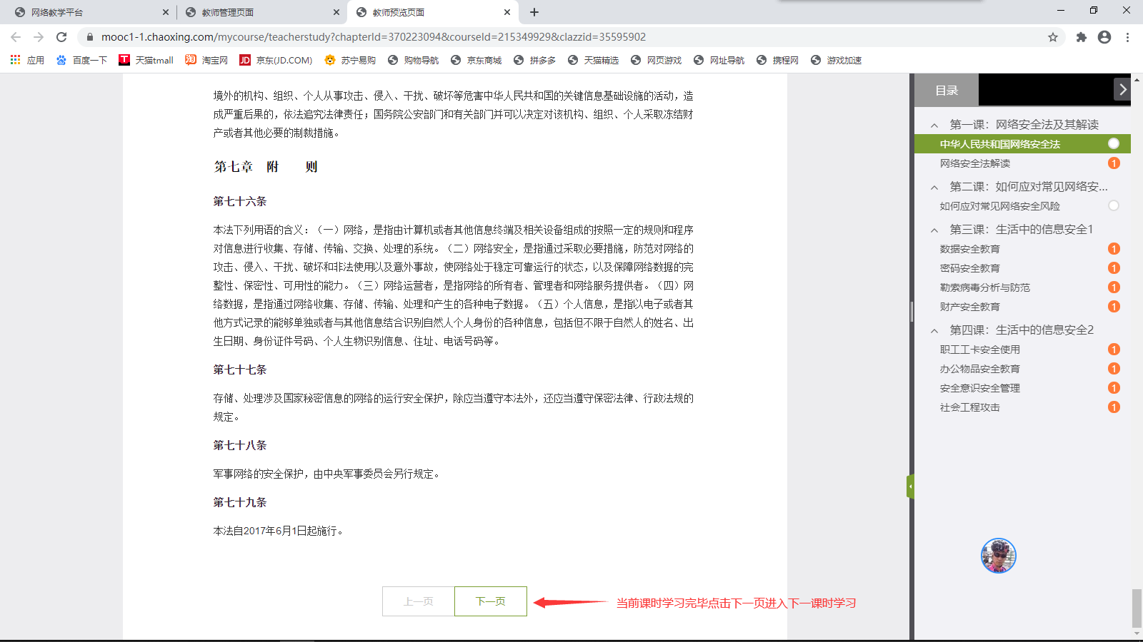
逐个课时进行学习。

